
FAKULTAS VOKASI
UNIVERSITAS BRAWIJAYA

PRAKTIKUM PEMROGRAMAN DASAR
SEMESTER : GANJIL TAHUN : 2026/2027

NAMA PERCOBAAN : PENGULANGAN
DOSEN PEMBIMBING : SALNAN RATIH ASRININGTIAS, ST.,MT
PROGRAM STUDI/KELAS : Pemrograman Dasar
NAMA : Mohammad Axel Linggar Alif Khan - 263140701111014

- FOR
- Buatlah file typescript dengan nama PraktikFor.ts dan tulis code berikut di dalamnya :

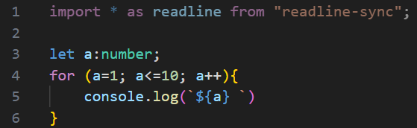
Jalankan program, Isi tabel berikut dengan mengganti isi di dalam kurung baris ke -14
No | Perubahan | Keluaran | Penjelasan
1 | Keadaan mula-mula | 1 2 3 4 5 6 7 8 9 10  (tiap angka di baris baru) | Variabel a diberi nilai awal 1. Selama a<=10 bernilai benar, nilai a dicetak lalu a bertambah 1 (a++). Saat a=11 kondisi salah sehingga perulangan berhenti.
2 | a=1; a>=10; a++ | (tidak ada keluaran) | Kondisi a>=10 dicek saat a=1. Karena 1>=10 salah sejak awal, badan perulangan tidak pernah dijalankan.
3 | a=1; a<=10; a+=2 | 1 3 5 7 9  (tiap angka di baris baru) | Pembaruan a+=2 membuat a naik 2 setiap putaran (1, 3, 5, 7, 9). Saat a=11 kondisi a<=10 salah, perulangan berhenti. Hanya bilangan ganjil yang tercetak.
4 | a=10; a>1; a-- | 10 9 8 7 6 5 4 3 2  (tiap angka di baris baru) | a dimulai dari 10 dan berkurang 1 tiap putaran (a--). Perulangan berjalan selama a>1, jadi berhenti saat a=1 dan angka 1 tidak tercetak.
5 | a=10; a<1; a++ | (tidak ada keluaran) | Kondisi a<1 dicek saat a=10. Karena 10<1 salah sejak awal, badan perulangan tidak pernah dijalankan.
6 | Line 4 ubah : for (; ;)  Line 5 ubah : console.log(`a`); | a  a  a  a  ... (terus berulang tanpa henti) | for (; ;) tidak memiliki kondisi sehingga dianggap selalu benar (perulangan tak hingga). console.log(`a`) tanpa ${ } mencetak teks "a", bukan nilai variabel a. Program baru berhenti jika dihentikan manual (Ctrl+C).

- Buatlah file typescript dengan nama Penjumlahan.ts untuk menampilkan total penjumlahan secara berselang-seling sebagai berikut :

+1-2+3-4+5-6=-3

Dimana user diminta untuk memasukkan batas nilai maksimum.

- Screen shot Hasil
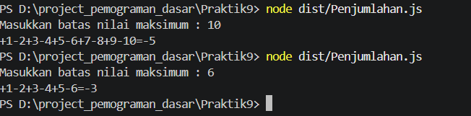

- Flowchart
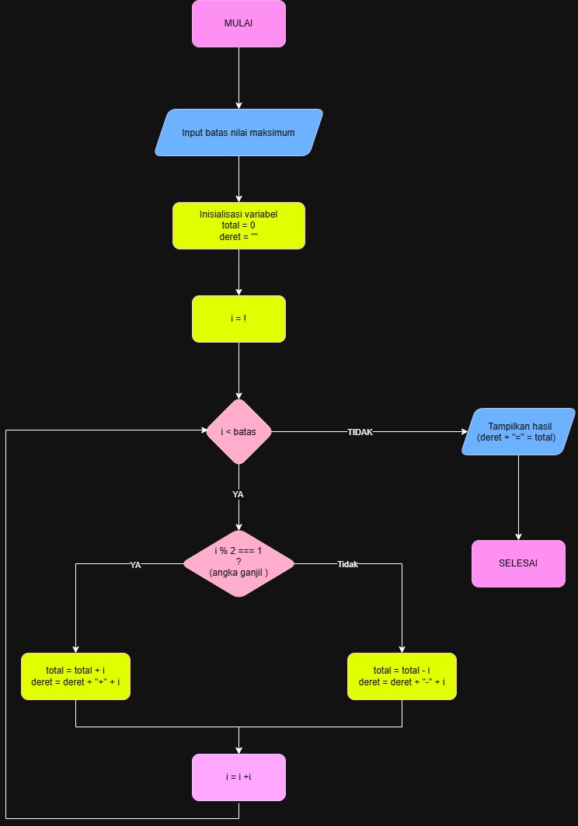

- Source code (Lampirkan dalam bentuk folder project)
import * as readline from "readline-sync";

// Menampilkan total penjumlahan berselang-seling: +1-2+3-4+5-6=-3
let batas: number = Number(readline.question("Masukkan batas nilai maksimum : "));

let total: number = 0;
let deret: string = "";

for (let i = 1; i <= batas; i++) {
if (i % 2 === 1) {
// bilangan ganjil -> dijumlahkan
total += i;
deret += `+${i}`;
} else {
// bilangan genap -> dikurangkan
total -= i;
deret += `-${i}`;
}
}

console.log(`${deret}=${total}`);

- WHILE

- Buatlah file typescript dengan nama GanjilGenap.ts yang mana diberikan sejumlah data bilangan bulat yang diinputkan secara acak dalam jumlah tertentu dan hitung jumlah banyaknya bilangan ganjil dan bilangan genap, dengan hasil tampilan sebagai berikut :

Masukkan jumlah bilangan : 3
Masukkan bilangan ke-1 : 1
Masukkan bilangan ke-2 : 4
Masukkan bilangan ke-3 : 5
Jumlah bilangan genap : 1
Jumlah bilangan ganjil : 2

- Screen shot hasil
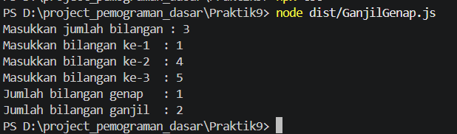

- Flowchart
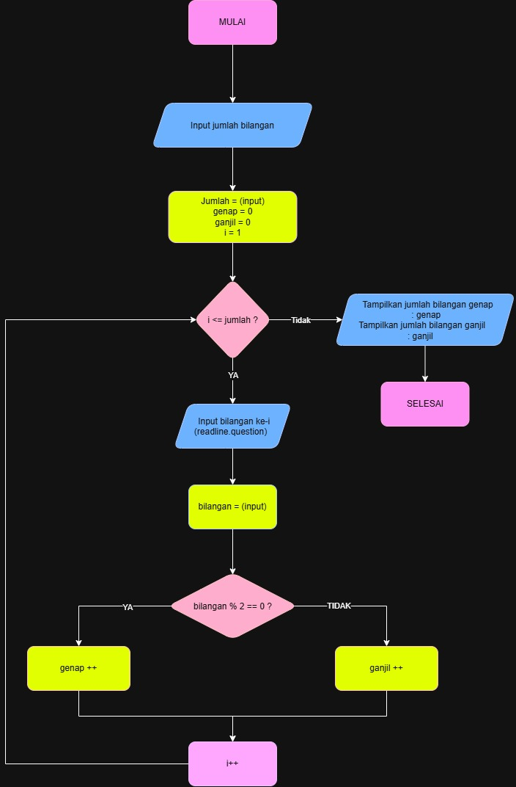
- Source code (Lampirkan dalam bentuk folder project)
import * as readline from "readline-sync";

let jumlah: number = Number(readline.question("Masukkan jumlah bilangan : "));

let genap: number = 0;
let ganjil: number = 0;
let i: number = 1;

while (i <= jumlah) {
let bilangan: number = Number(readline.question(`Masukkan bilangan ke-${i}\t: `));

if (bilangan % 2 === 0) {
genap++;
} else {
ganjil++;
}
i++;
}

console.log(`Jumlah bilangan genap\t: ${genap}`);
console.log(`Jumlah bilangan ganjil\t: ${ganjil}`);

Catatan :
Pengumpulan berupa modul dan folder project dijadikan 1 folder, beri nama folder dengan NIM mahasiswa dan di zip. Pengumpulan dilakukan oleh masing-masing mahasiswa melalui BRONE

